**Спортивная площадка на территории МБОУ СОШ № 1**

Окончен новый спортивный объект по проекту «Молодёжный бюджет».

**Ожидаемый социальный эффект**

Спортивный объект, направлен на пропаганду здорового образа жизни и повышения мотивации к регулярным занятиям физической культурой и спортом учащихся и молодёжи. Каждый учащийся получит возможность развиваться, заниматься спортом, сдавать нормативы как в рамках уроков физкультуры, так и в рамках комплекса ГТО

**- установлен информационный баннер, хорошо продуманный спортивный комплекс оформлен стендами со спортивной тематикой.**

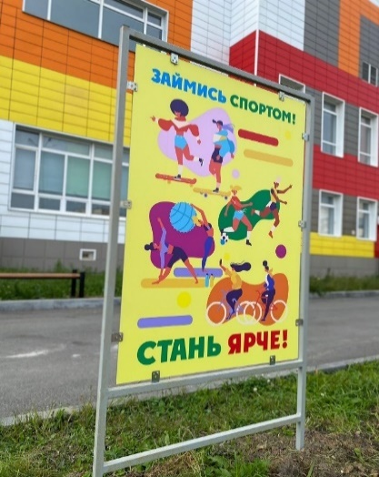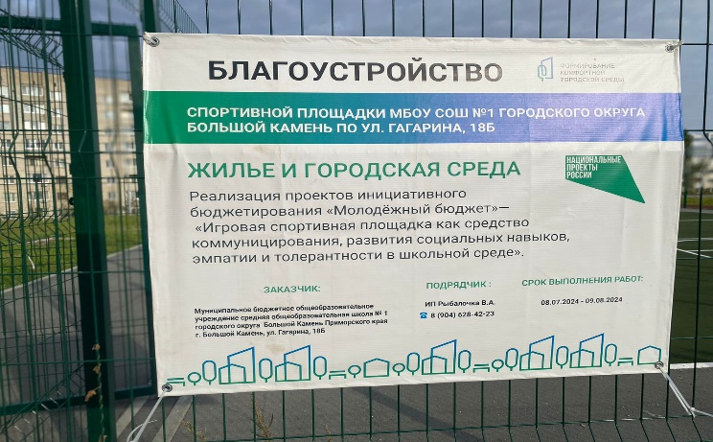 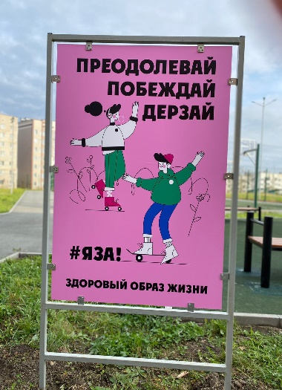

**- нанесена разметка на баскетбольной площадке;**

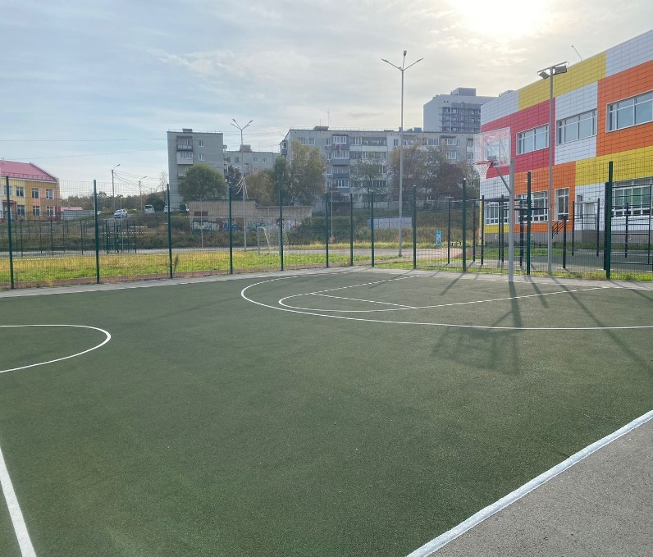 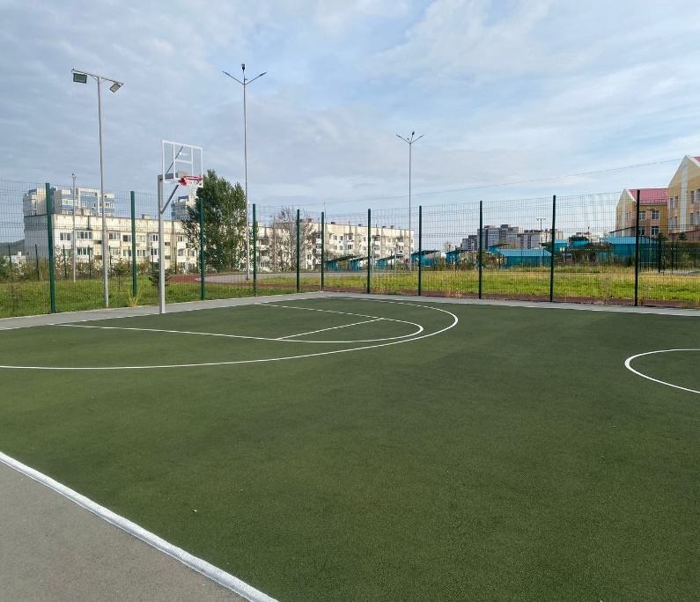

**- нанесена разметка на волейбольной площадке;**

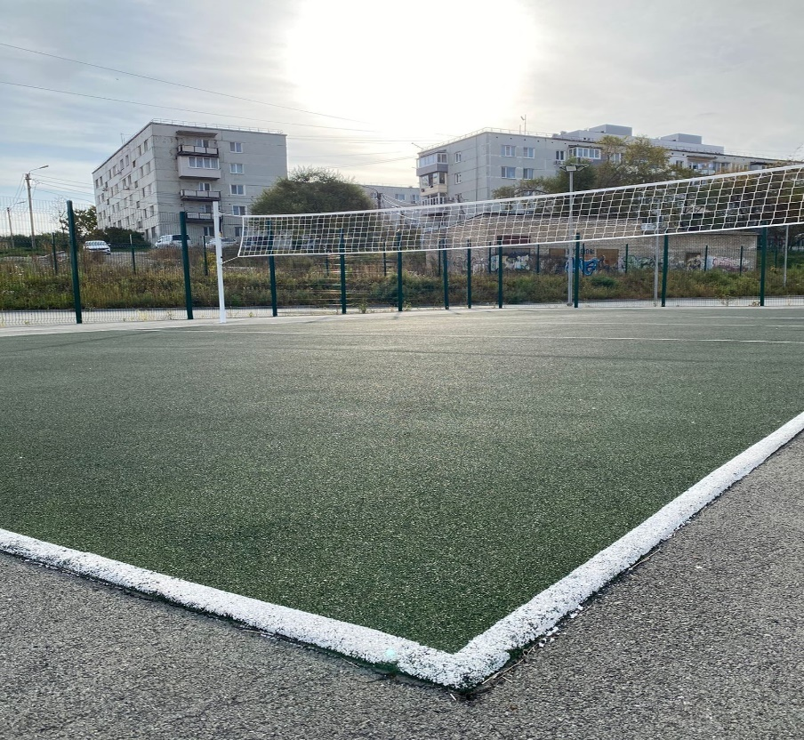 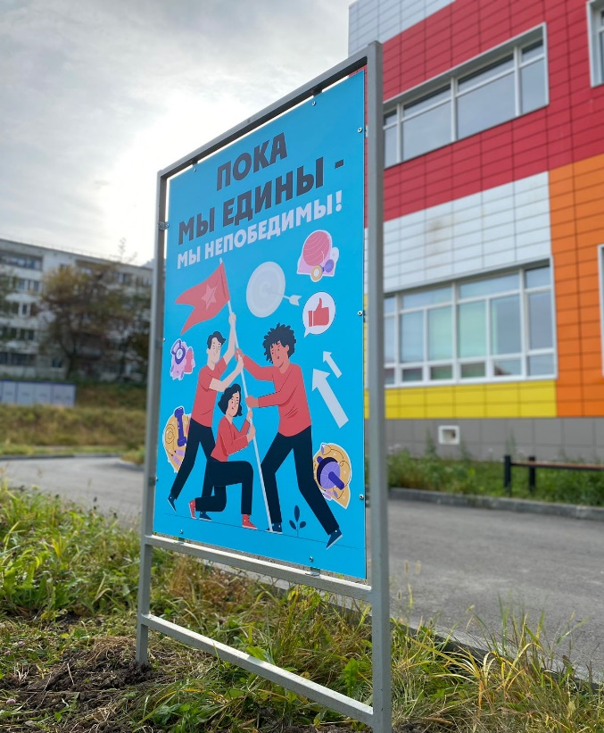

**- сборка и монтаж ворот для мини-футбола**

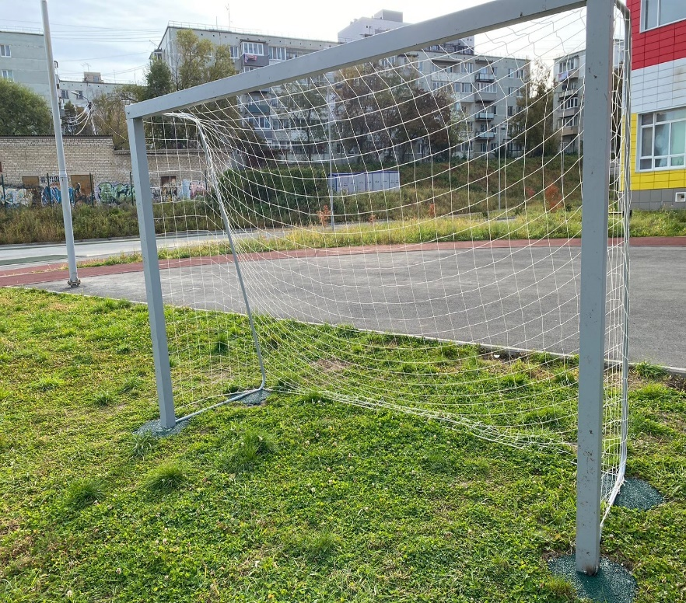 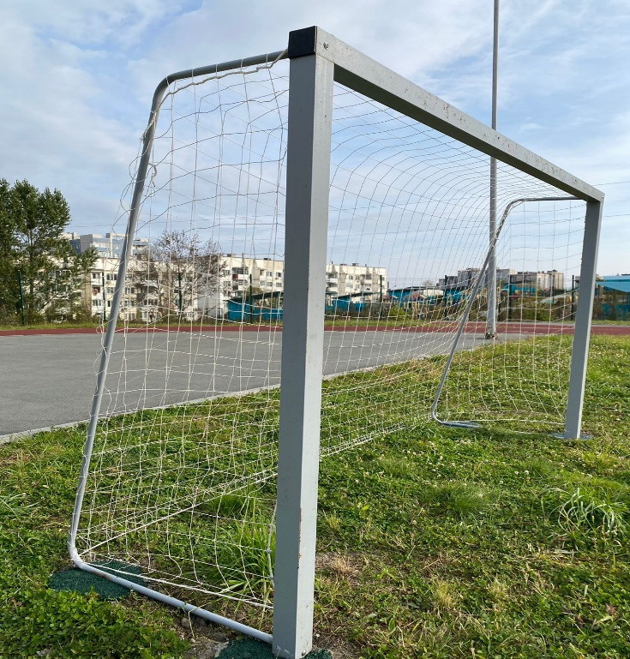

**Выделена тренажерная зона, укомплектованная гимнастическими лавочками, шведскими стенками, рукоходом и многоуровневыми турникетами.**

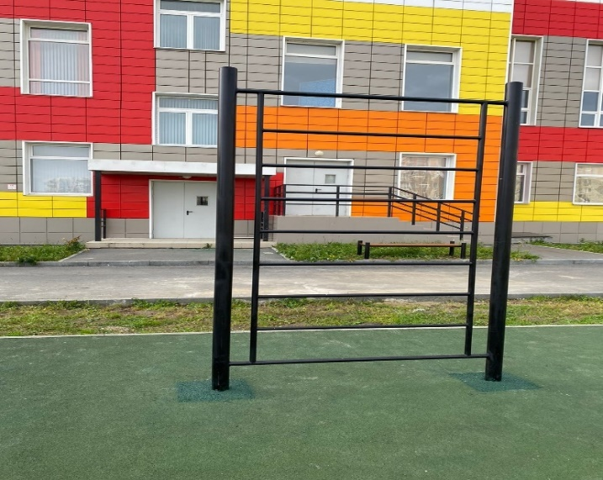 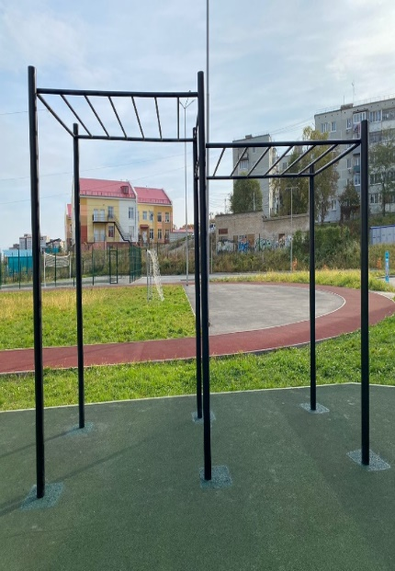

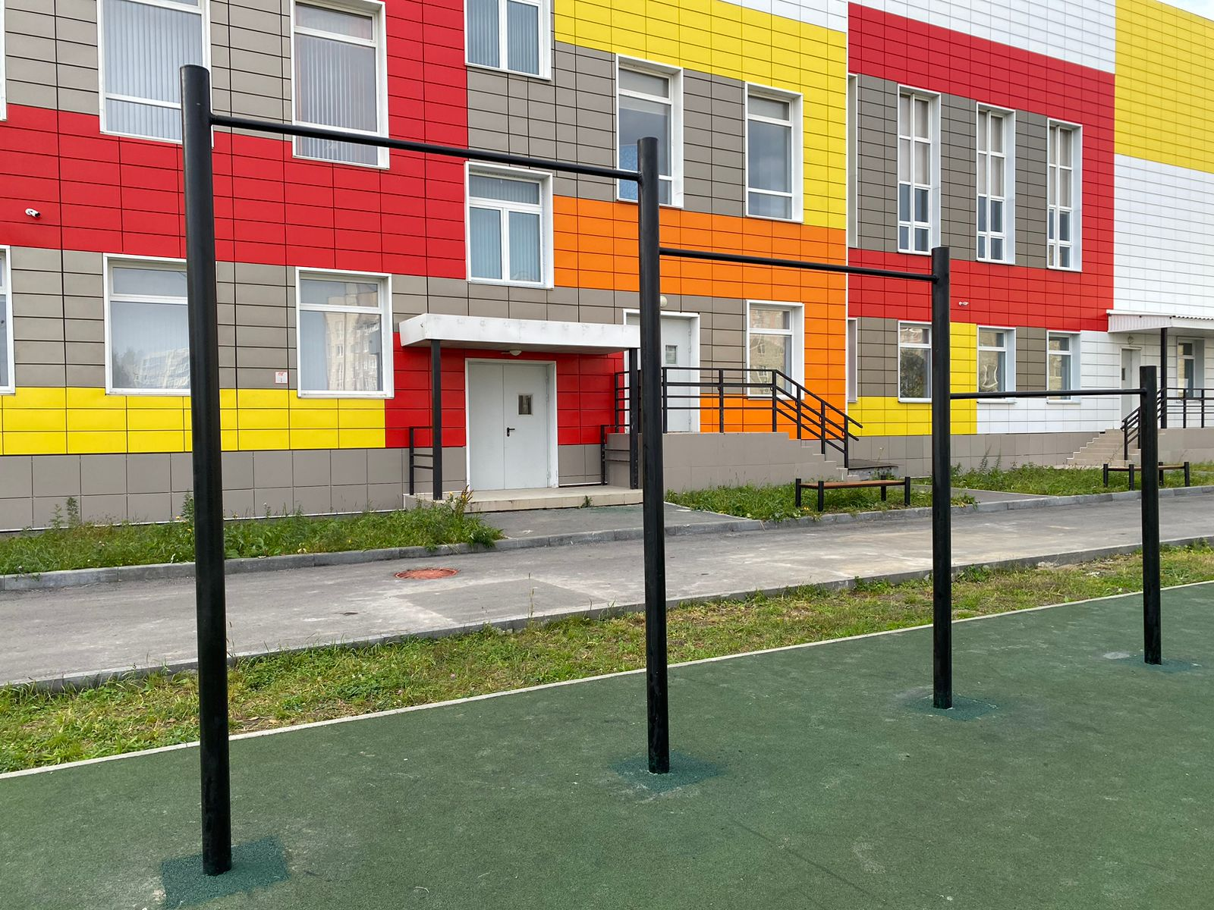

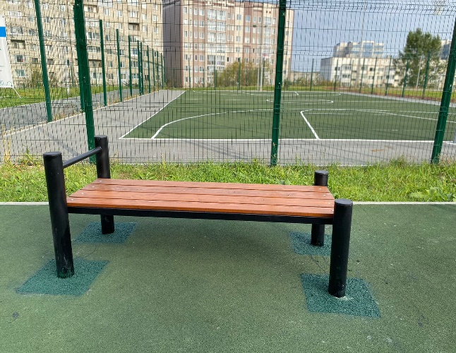 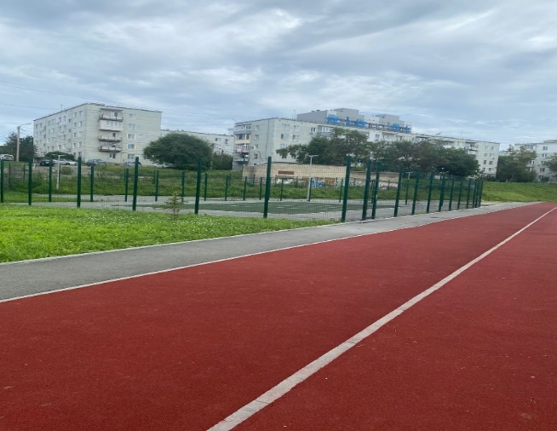

Создание условий для массовых занятий физкультурой и спортом не только в учебное время, но и на досуге, даст положительный настрой для детей всех возрастов, поможет улучшить состояния здоровья.

**Дети с восторгом приняли обновленную площадку, при первой возможности попробовали все и вся.**

И на волейбольной площадке успели поиграть, а для кого то, футбол — это здорово! Кто- то проверяет свои способности попасть мячом в баскетбольное кольцо. Так же с удовольствием дети проводят время на тренажерной площадке. Девочки быстро освоили рукоход. Мальчики, конечно, демонстрируют свои умения на турникете. Ну а шведская стенка, она для всех сразу! И ведь правильно сказано о проекте, «как средство коммуницирования».

